中标候选人、中标公告发布用户手册

2025年4月

一、公告创建

点击、中标候选人公示或中标公告，点击新增，按页面要求，选择发布项目、选择标段、选择模板、填写公告名称，填写公告开始和结束时间，点击确定进入文本编辑页面。

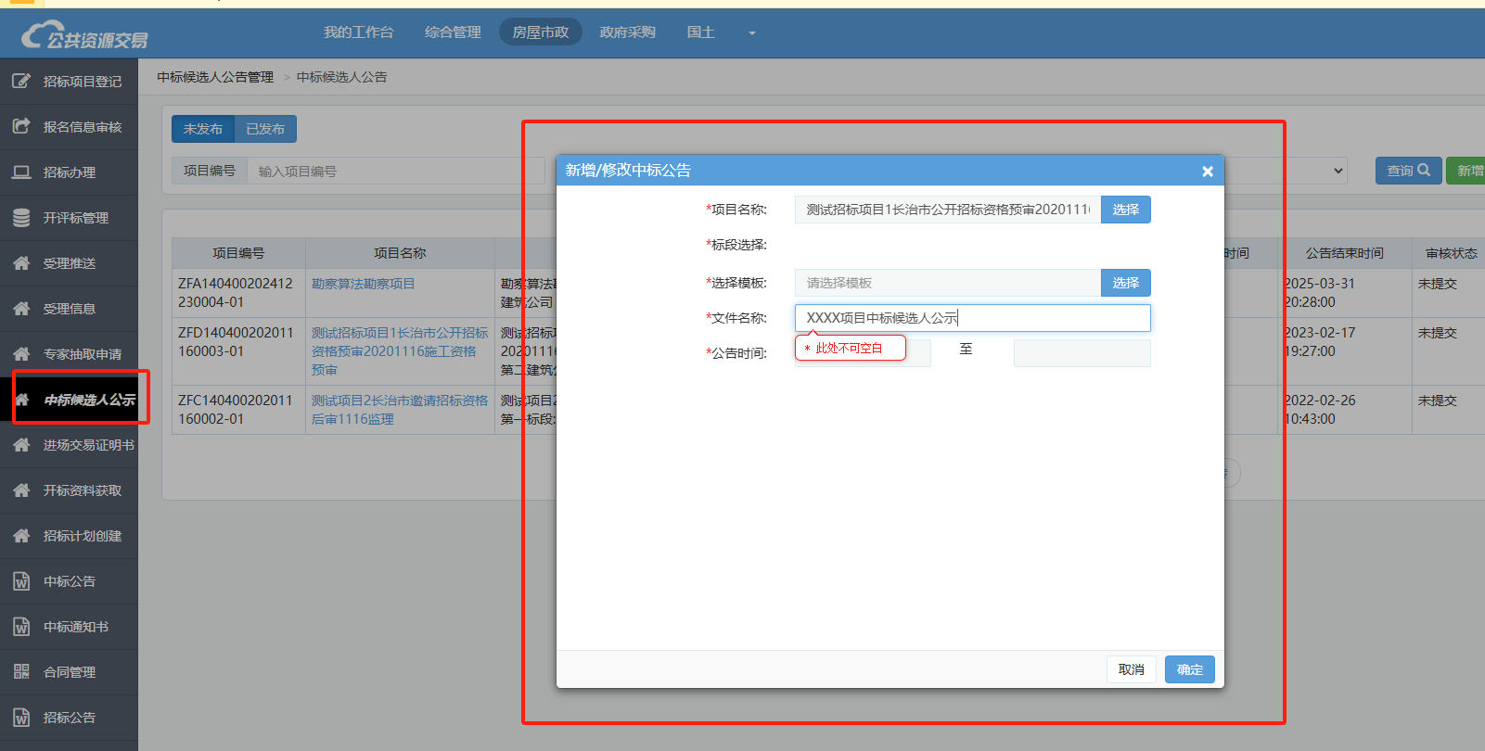

二、复制内容到文本编辑器

在本地电脑word制作好公示公告内容，复制粘贴到文本编辑页面。

**注：粘贴的文本内容不能存在网络格式。**

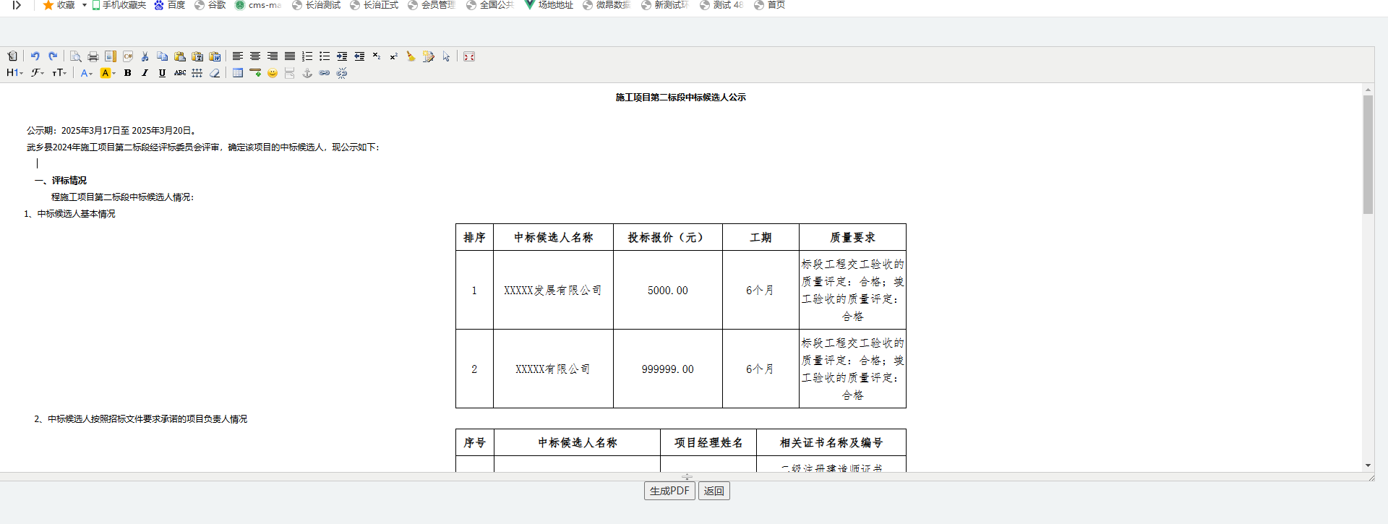

三、生成PDF

检查内容排版无误后点击生成PDF，页面如下：

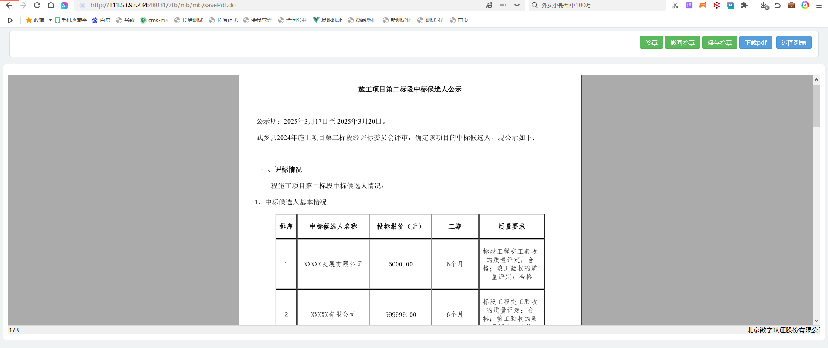

**注：检查PDF内容是否正确**

四、PDF页面签章

点击页面签章按钮--输入CA密码--选择页面合适位置签章--点击页面保存签章

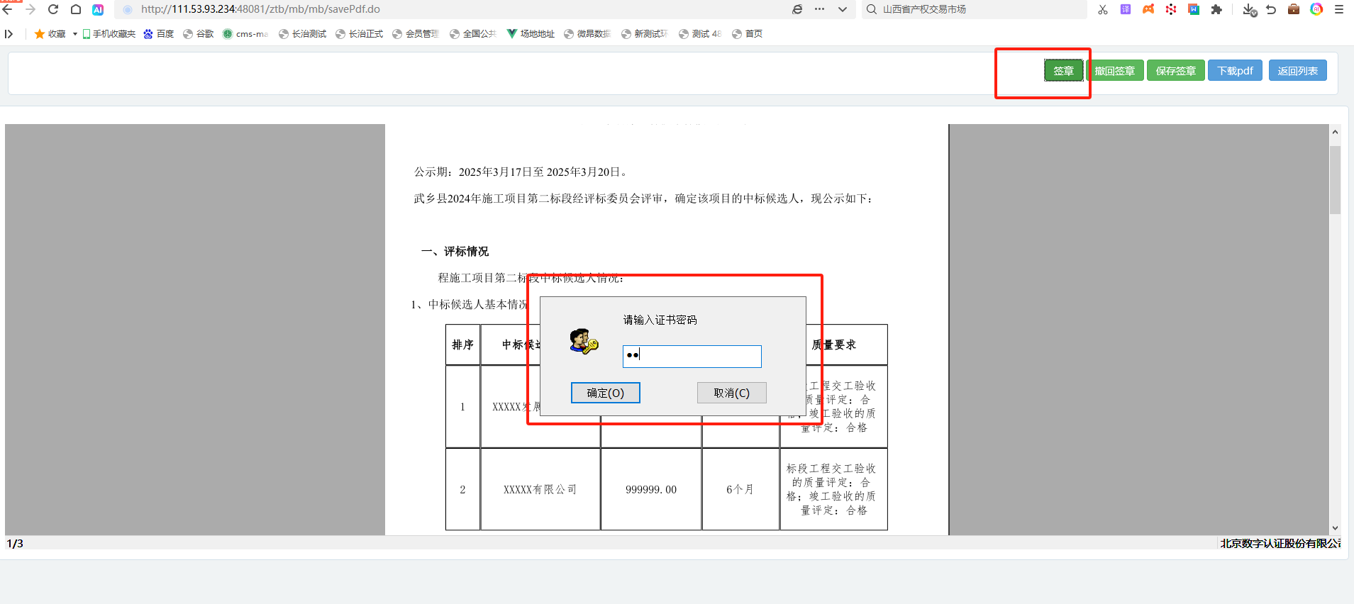

五、提交审核

新增完成后，可进行查看、删除、修改。检查无误后，提交至审核人审核。

